PEDIDO DE PROVIDÊNCIAS Nº 3586/2024
Conserto de infiltração no passeio público da Rua João Wendelino Hennemann, em frente ao nº 579, no Bairro Rondônia.
Solicita-se, após os trâmites regimentais, que seja enviada cópia da presente proposição ao Poder Executivo, para que realize a seguinte providência:

Conserto de infiltração no passeio público da Rua João Wendelino Hennemann, em frente ao nº 579, no Bairro Rondônia.

Novo Hamburgo, 06 de setembro de 2024.
Vereadora Lourdes Valim
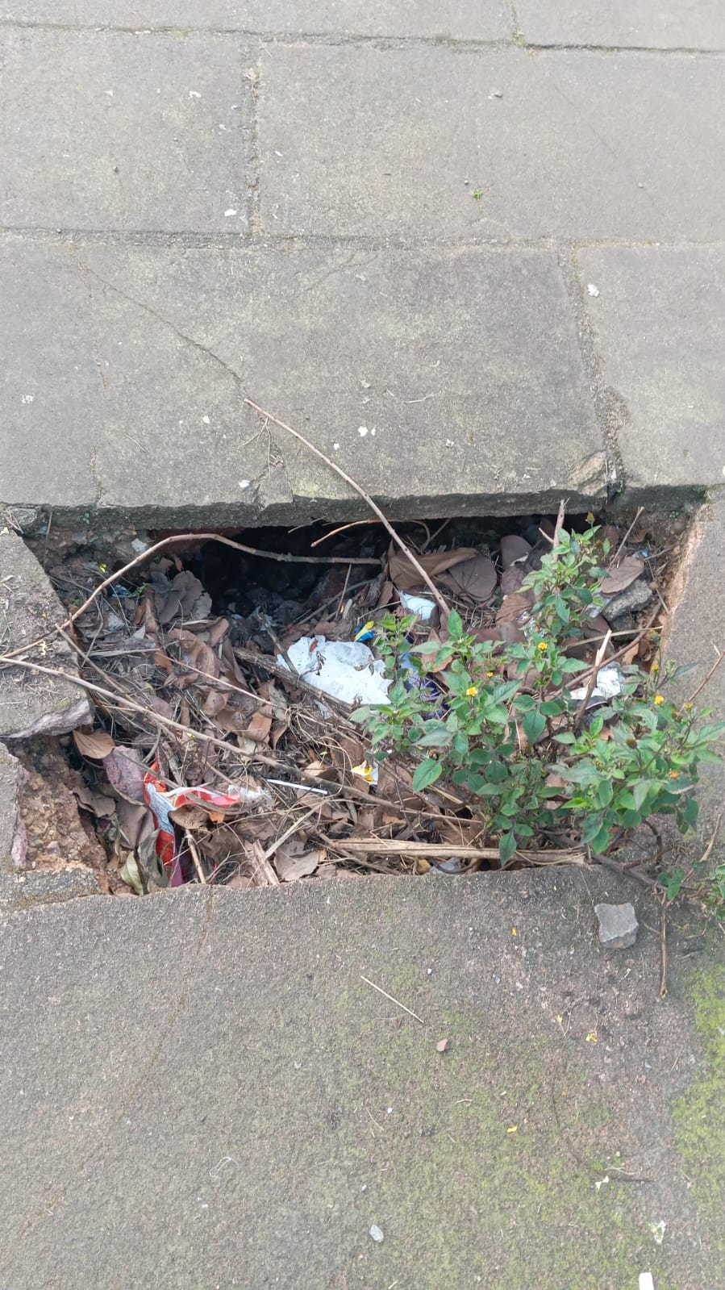

Obs.: Redação conforme original da autora.
/PS

